 |  | REPUBLIQUE DE GUINEE  Travail – Justice – Solidarité  --------------------0O0--------------------
 | MINISTERE DE LA SANTE
UNITE DE GESTION DES PROJETS
(REDISSE)

RAPPORT DE MISSION

Référence de la mission :

Ordre de Mission N°0032/REDISSE/UGP/MS/2019

Lieu : Télimilé – Kindia - Fria
Date : du 08 au 13 Octobre 2019
Composition de la mission :

- Dr Mamadou Boye DIALLO : Spécialiste Santé Animale
- Mr Mohamed CAMARA : Chauffeur

Objet de la mission :

Prendre part à l’exercice de simulation opérationnelle (Gestion d’une alerte de Fièvre jaune) dans 3 Districts sanitaires (Télimilé, Kindia et Fria).

- Contexte :

Suite à la réponse à l’épidémie de la Maladie à virus Ébola, l’Agence Nationale de Sécurité Sanitaire (ANSS) a été mise en place le 4 juillet 2016 avec pour mission la mise en œuvre des orientations stratégiques du Ministère de la Santé en matière de sécurité sanitaire. Pour la réussite de cette mission, l’ANSS a mis en place cinq (5) Départements à savoir :
- Le Centre d’Opérations d’Urgence ;
- Le Département Surveillance des maladies et réponse ;
- Le Département Communication et mobilisation sociale ;
- Le Département Prise en charge ;
- Le Département Logistique.
Des structures déconcentrées de préparation et de riposte aux urgences et autres événements de santé publique ont également été mises en place au niveau régional et préfectoral. Il s’agit des Équipes Régionales d’Alerte et de Riposte aux épidémies (ERARE), des Équipes Préfectorales d’Alerte et de Riposte aux épidémies(EPARE), des Centres de Traitement des épidémies (CT-Epi), des Centres d’Opérations d’Urgence de Santé Publique (COU-SP).
En vue d’évaluer et de tester la fonctionnalité des capacités de riposte des systèmes de gestion des situations d’urgence, des procédures et des mécanismes face à des urgences de santé publique notamment des flambées épidémiques, plusieurs exercices de simulation sont proposés au titre de l’année 2019.
La cohérence, l’harmonisation et la bonne conduite de ces activités requièrent une excellente préparation avant sa mise en œuvre effective. C’est ainsi que, des cadres du ministère de la santé impliqués dans la gestion des urgences de santé publique ont été formés dans la planification, mise en œuvre et l’évaluation des exercices de simulation.
C’est suite à cette formation que des exercices de simulation de type Table et Drill sur le choléra ont été réalisés en août 2018 à Forécariah, Boké, Boffa et à Conakry (DSVCO et ANSS).

Dans la perspective d’élargir ces activités aux autres districts sanitaires du pays, le Ministère de la Santé et ses partenaires, à travers l’ANSS sur financement du projet REDISSE organisent des exercices de simulation fonctionnels portant sur la Fièvre Lassa et la Fièvre jaune en tenant compte de la cartographie des risques de survenue des maladies à potentiel épidémique.

Objectifs

Ces exercices visent à souligner et intégrer les rôles et responsabilités des dispositifs de gestion des urgences de santé publique (ERARE, EPARE, CT-Epi et COU-SP déconcentrés) ;

Plus spécifiquement, à Fria, Kindia et Télimilé, il s’agissait de :
- Identifier les forces et faiblesses de chaque district sanitaire en matière de gestion d’une flambée de Fièvre jaune ;
- Renforcer la coordination des interventions des parties prenantes ;
- Sensibiliser chacun aux rôles, responsabilités et actions immédiates à prendre dès la réception d’une alerte de Fièvre jaune ;
- Mettre en application les directives de la Surveillance Intégrée de la maladie et de riposte et les outils nationaux disponibles pour gérer une épidémie de Fièvre jaune ;
- Proposer de façon participative les domaines qui méritent un renforcement en matière de gestion d’une alerte de fièvre jaune.

Participants :

Les participants sont les membres de l’ERARE, de l’EPARE, du COU-SP préfectoral, et CTEpi. L’exercice part du principe que les participants connaissent le guide de la surveillance intégrée de la maladie et de la riposte, et par conséquent joueront leurs rôles dans le cadre des exercices et pourront se référer aux POS pertinents.

Une équipe de facilitateurs du niveau central et régional a été déployée dans les 3 Districts sanitaires concernés pour coordonner et faciliter la mise en œuvre des exercices de simulation.

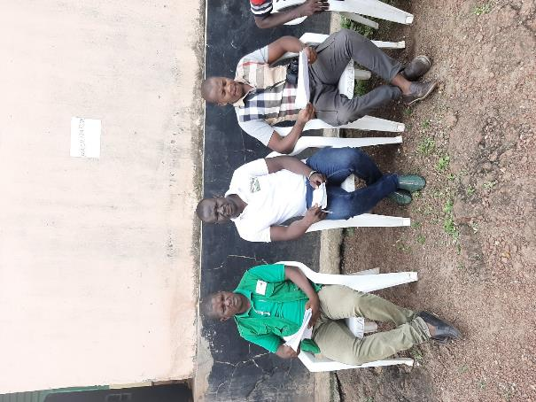Equipe de facilitateurs
Un groupe d’experts techniques issu du Ministère de la Santé, OMS, CDC, OIM, CRG, PAM, Expertise France, REDISSE ont été chargés de l’évaluation des exercices.
- Méthodologie

Les 3 Districts sanitaires ont été soumis aux mêmes exercices fonctionnels simulant une épidémie de Fièvre jaune avec comme scénario : le Médecin Chef de l’Hôpital préfectoral appelle au téléphone le MCM et lui dit :
Plusieurs cas de décès inexpliqués associés à de la fièvre ont été notés. Plusieurs cas ont été admis à l’hôpital présentant des céphalées, une forte fièvre, des vomissements, des douleurs abdominales, une jaunisse et des saignements dans la bouche et/ou du nez. Les personnes les plus touchées sont des chasseurs en contact avec les singes.
À l’aide d’un ensemble d’indicateurs, le groupe chargé de l’évaluation s’est focalisé sur la résilience du système et des mécanismes de réponse lorsque ces derniers se sont attaqués aux défis posés par la situation d’urgence simulée.
Le groupe d’experts a suivi les différentes étapes :
- Partage de l’information au DPS
- Réunion d’urgence de l’équipe cadre de la DPS
- Erection du COU-SP en mode alerte et ensuite en mode riposte ;
- Notification de l’alerte à la hiérarchie ;
- Envoi d’une équipe d’investigation sur le terrain (TDR de l’investigation, composition et mobilisation de l’équipe EPARE ainsi que le matériel nécessaire à l’investigation, prise de contact avec les autorités locales) ;
- Une fois sur le terrain, le comportement des différents membres de l’équipe en face de la communauté a été suivi notamment sur le volet communication et Moso pour vaincre la réticence, le transfert des cas au CETEPI ; comment les échantillons ont été pris et acheminés au laboratoire ;
- Comment les malades transférés au niveau du CTEPI ont été soumis au tri et pris en charge ;
- Le renforcement du suivi des contacts et la communication de risque sur les voies de contamination de la maladie ;
- Quelle stratégie de vaccination a été adoptée ;
- Comment la désescalade et la démobilisation graduelle des ressources de la riposte a été menée.

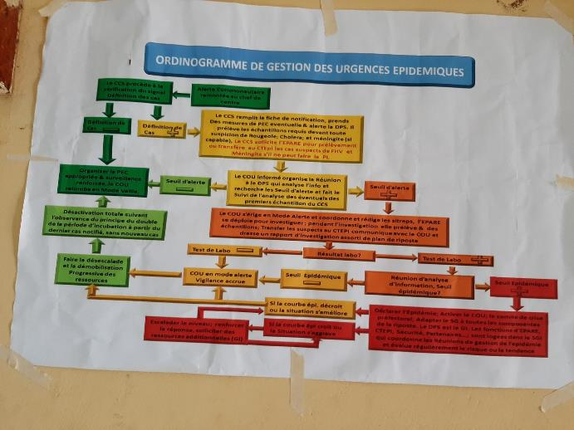
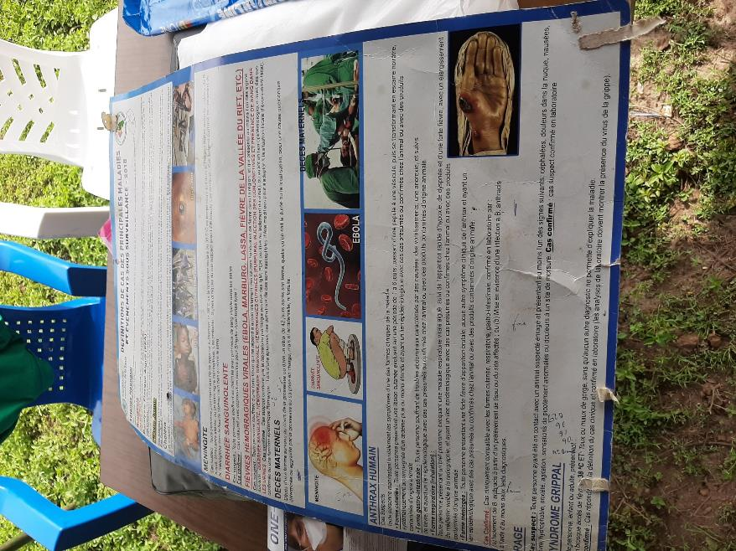
Fiche de définition de cas
CONSTATS :
De manière générale, les acteurs se sont acquittés de leurs tâches avec une réelle volonté de bien faire, cependant on a noté quelques couacs notamment au niveau de :
- La préparation de la mission d’investigation : tous les aspects n’ont pas été clairement abordés (rédaction des TDR, ordre de mission, revue documentaire) ;
- Une fois sur le terrain, les membres de l’équipe n’ont pas clairement joué les rôles et responsabilités dévolues individuellement à chaque membre suivant les normes et procédures décrites dans les documents de référence (Guides SIMR, EPARE, ERARE) ; il y a eu un problème de coordination et de communication ; certains membres avaient tendance à monopoliser la parole ;
- Les étapes de mise en mode alerte, riposte et veille du COU-SP n’était pas bien claire ;
- L’opération de désinfection de l’ambulance a commencé avant même que les malades ne descendent (Fria) ;
- L’opération de tri au centre de tri à Fria n’a pas suivi les règles en la matière (les malades venus du terrain n’ont pas été installés avant de commencer à leur poser des questions par exemple).
- Lors des entretiens avec la communauté, des promesses difficiles à tenir ont été faites à celle-ci ;
- Le gendarme de l’équipe se faisait impertinemment voir.

Recommandations :
Nous exhortons les principaux responsables (Epidémiologiste (Suppléant MCM), Hygiéniste, Laborantin, Médecin (CTEPI, infectiologue), Logisticien, Médecin vétérinaire, Entomologiste, Environnementaliste, Communicant DPS etc.) à s’approprier des documents des normes et procedures de gestion des épidémies.
QUELQUES IMAGES DES EXERCICES MENES A KINDIA ET FRIA
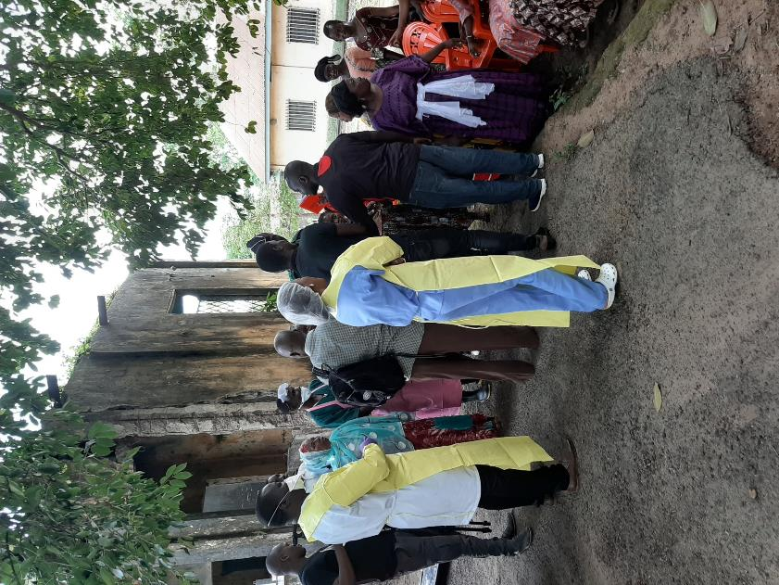
Equipe d’investigation sur le terrain (Kindia)

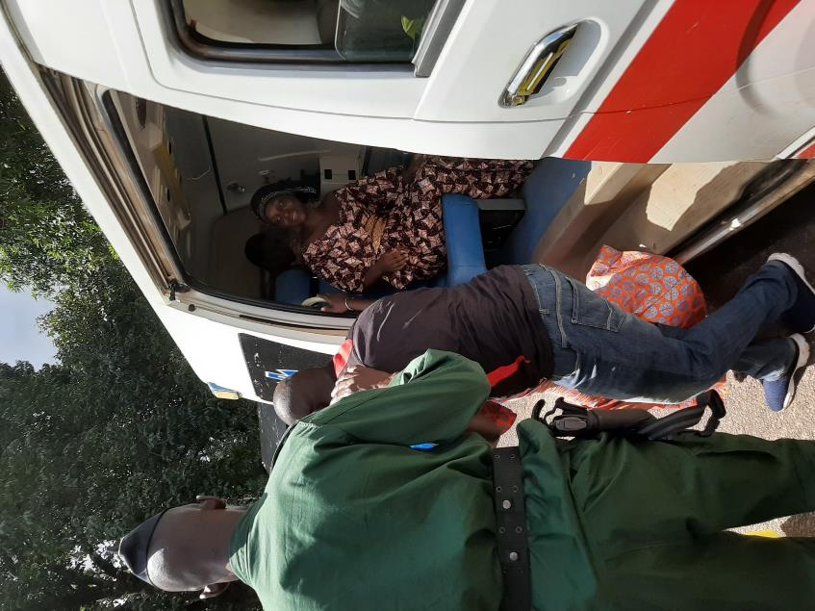
Débarquement d’un malade de l’ambulance pour le CT-EPI
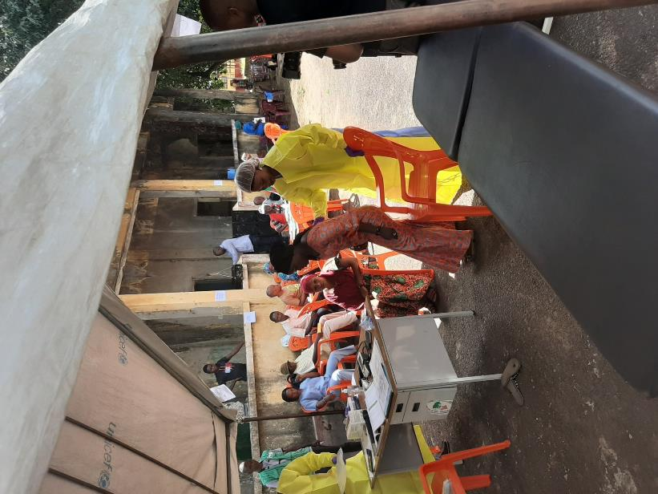
Installation du malade au niveau du Centre de tri
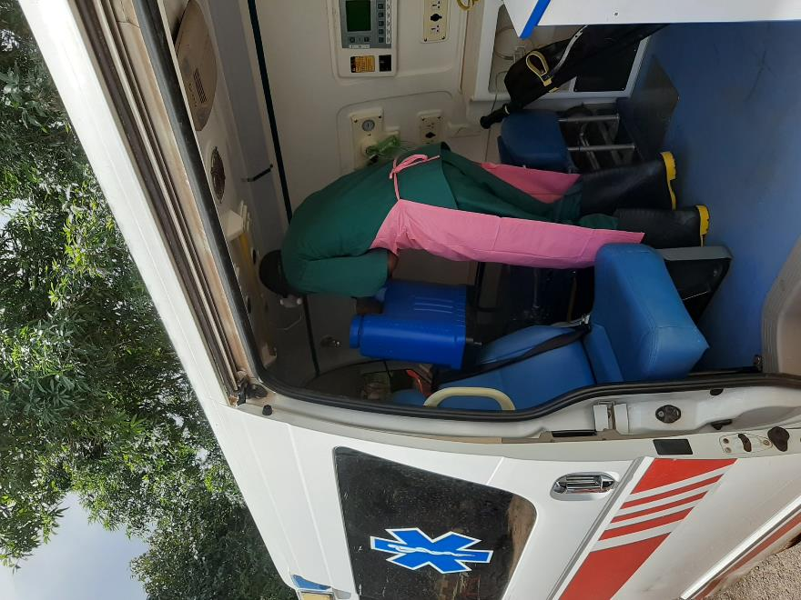
Opération de désinfection de l’ambulance qui a transporté les malades au centre de Tri
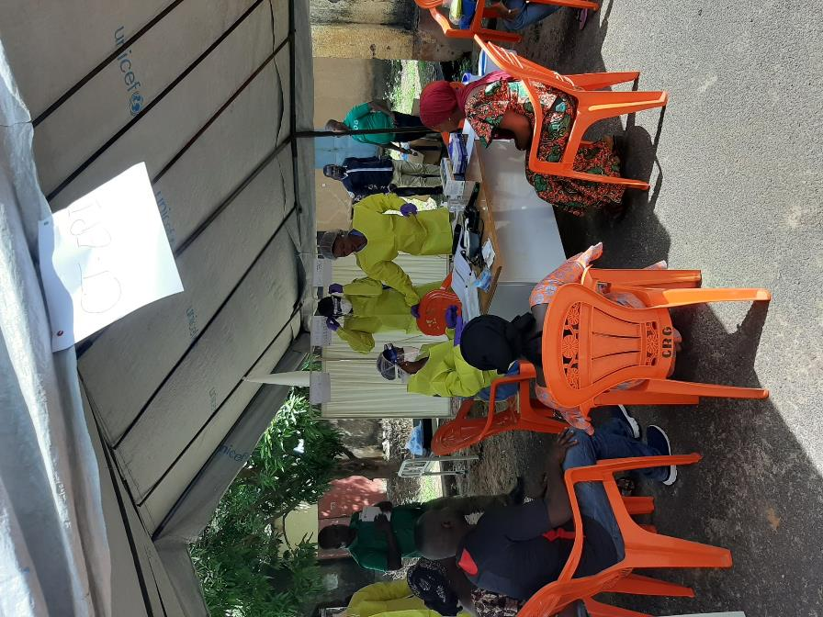
Prise en charge des malades au CT-EPI (Kindia)
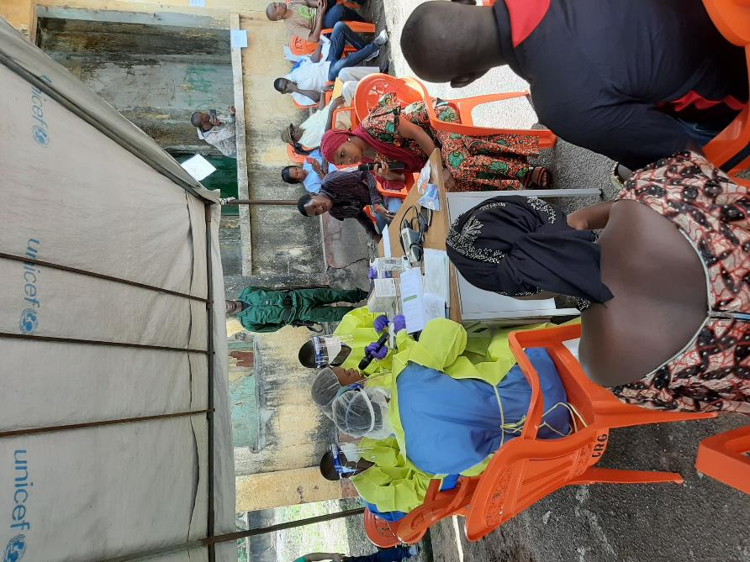
Autre vue des malades au CT-EPI (Kindia)
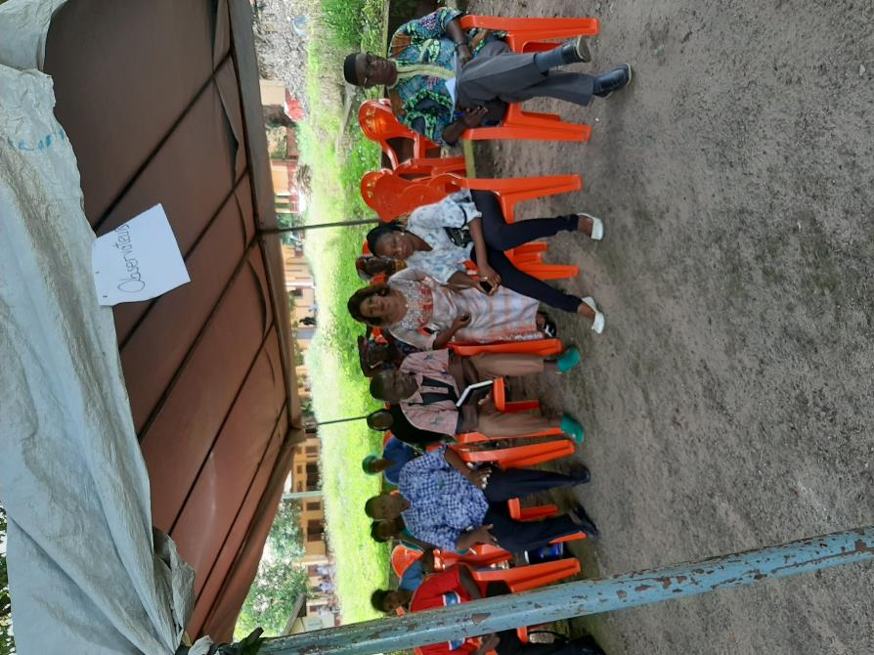
Observateurs lors de l’exercice à Kindia
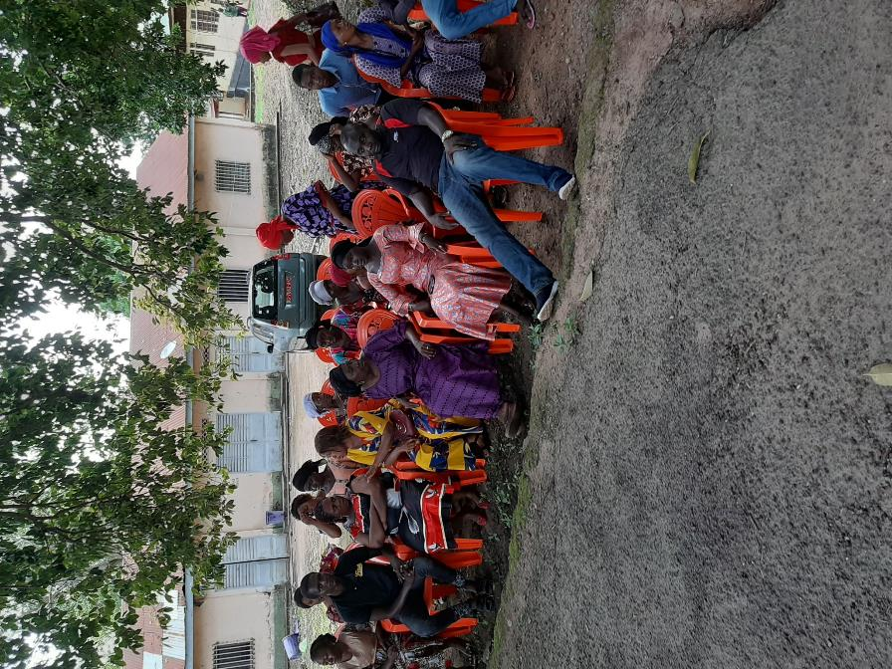
Vue de la Communauté lors de l’exercice à Kindia
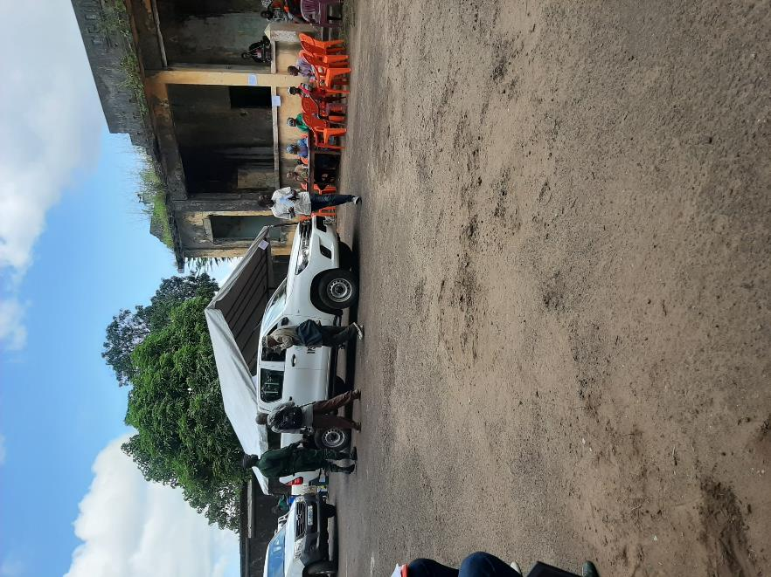
Préparation des équipes d’investigation pour le terrain à Kindia
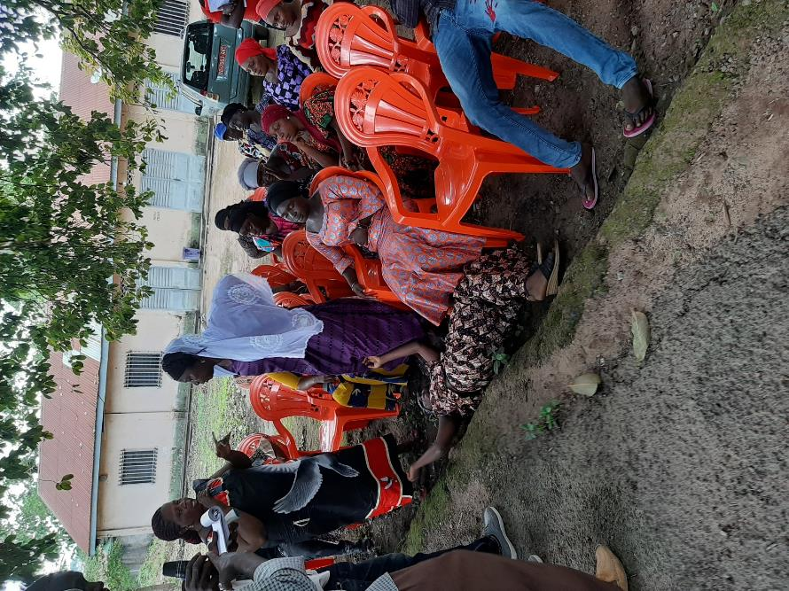
Scène d’échanges entre l’équipe d’investigation et la communauté (Kindia)
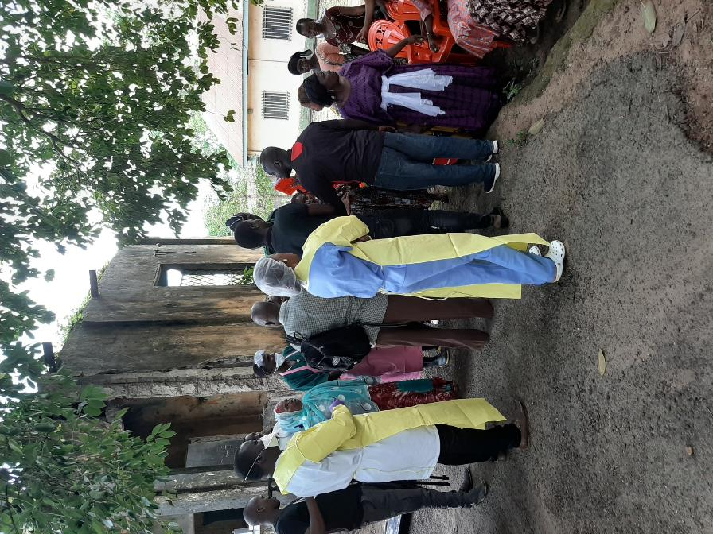
Autre scène d’échanges avec la communauté lors de la simulation à Kindia
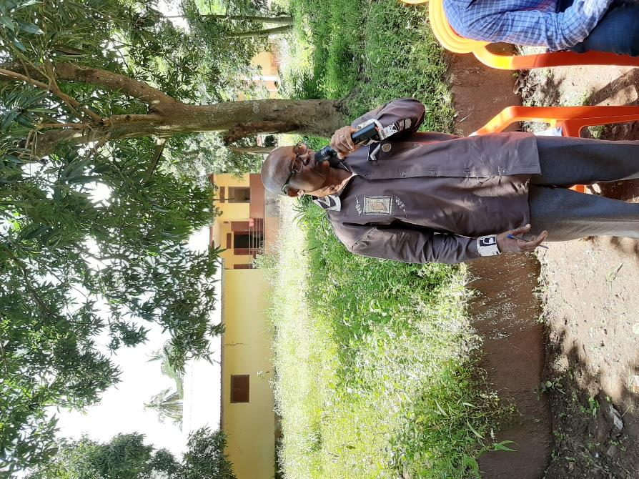
Le DPS de Kindia remerciant les participants à l’exercice de simulation
ETAPE DE FRIA
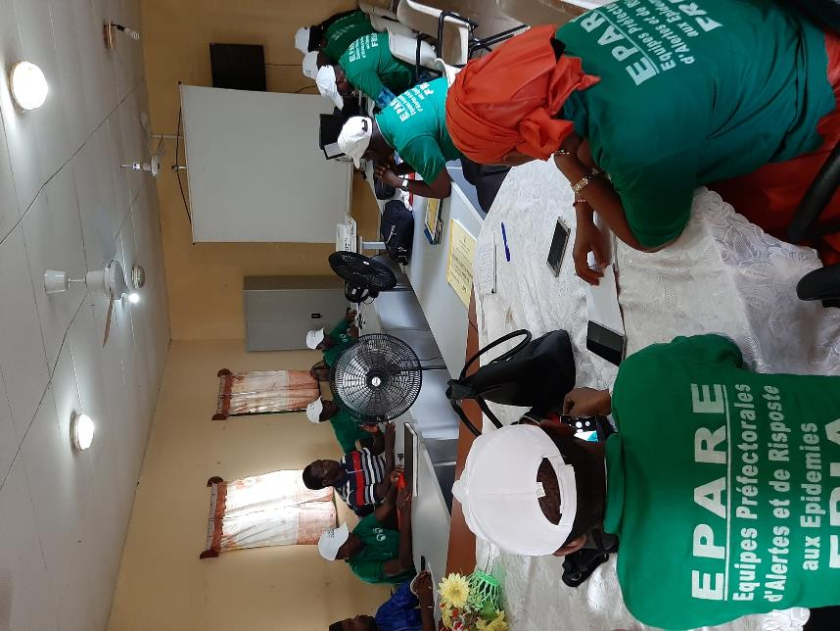
Réunion de préparation de l’exercice de simulation avec l’équipe cadre de Fria
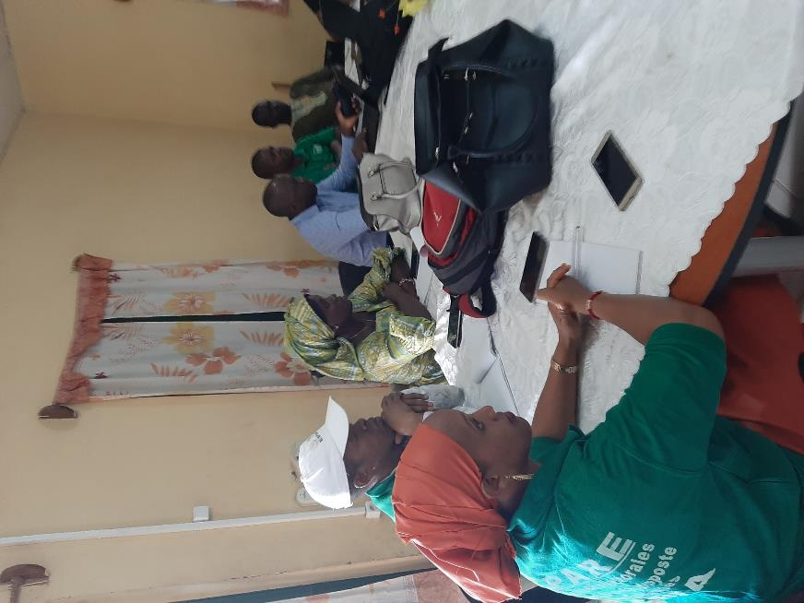
Autre vue de la réunion de préparation de l’exercice de simulation à Fria
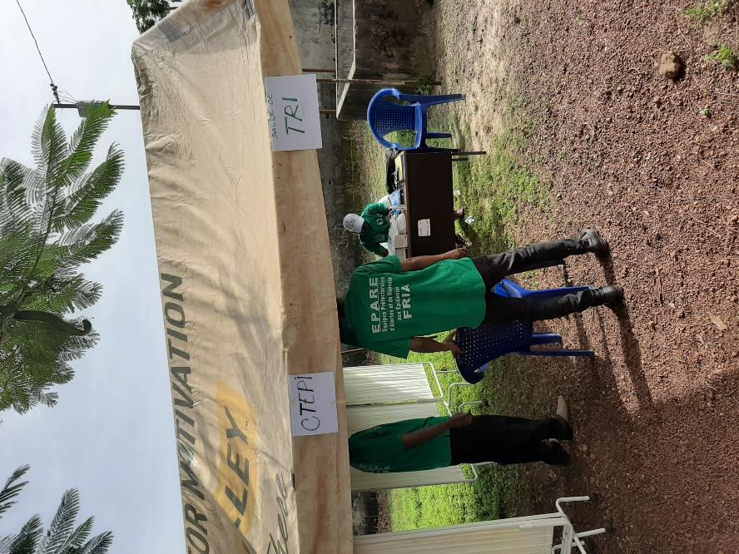
CT-EPI et TRI à Fria
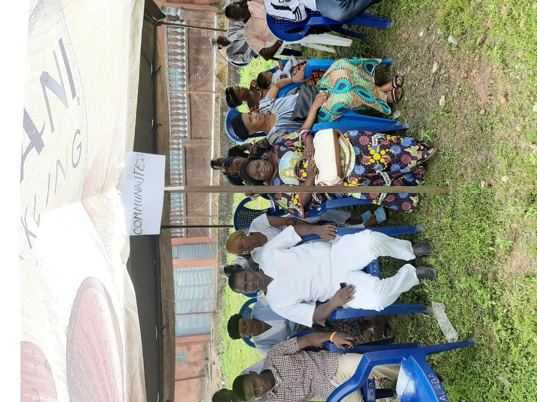
Vue de la Communauté à Fria

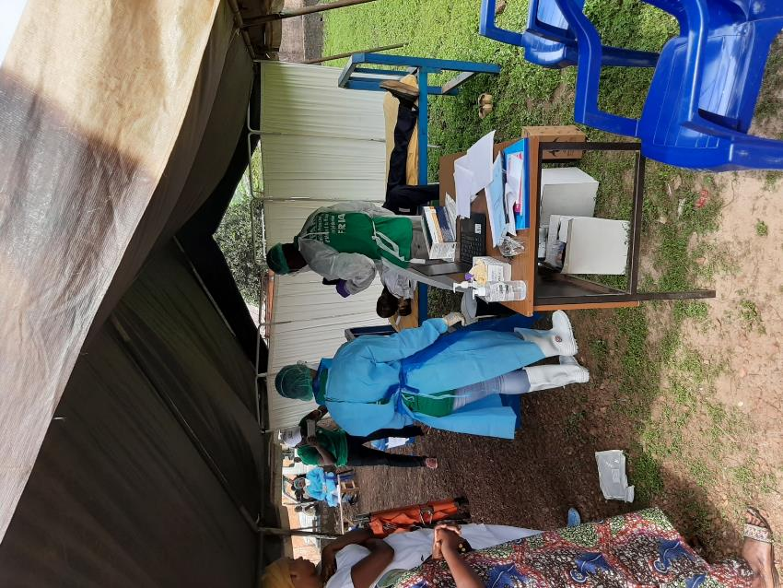
Prise en charge d’un malade au CT-EPI
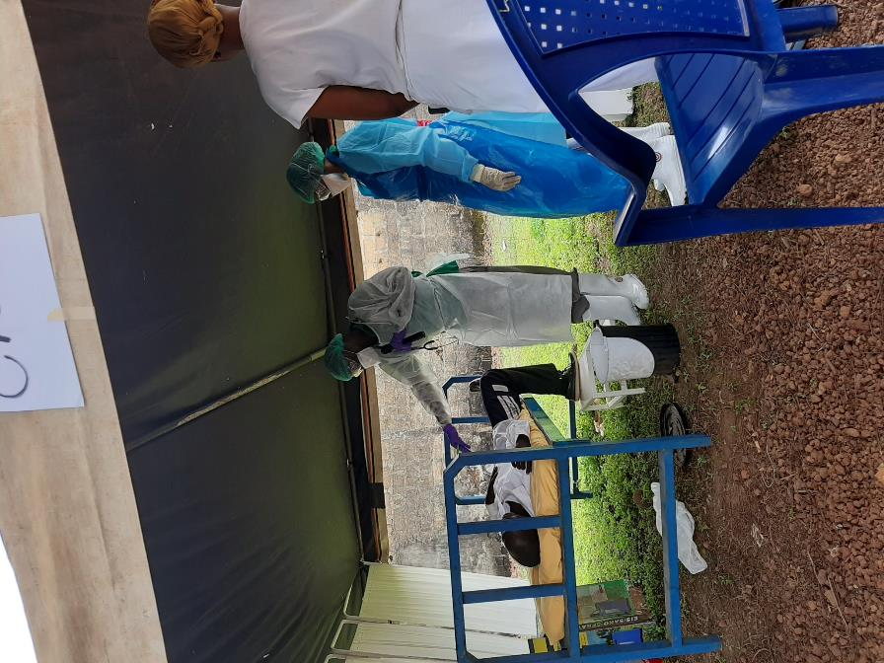
Autre vue de la prise en charge d’un malade au CT-EPI
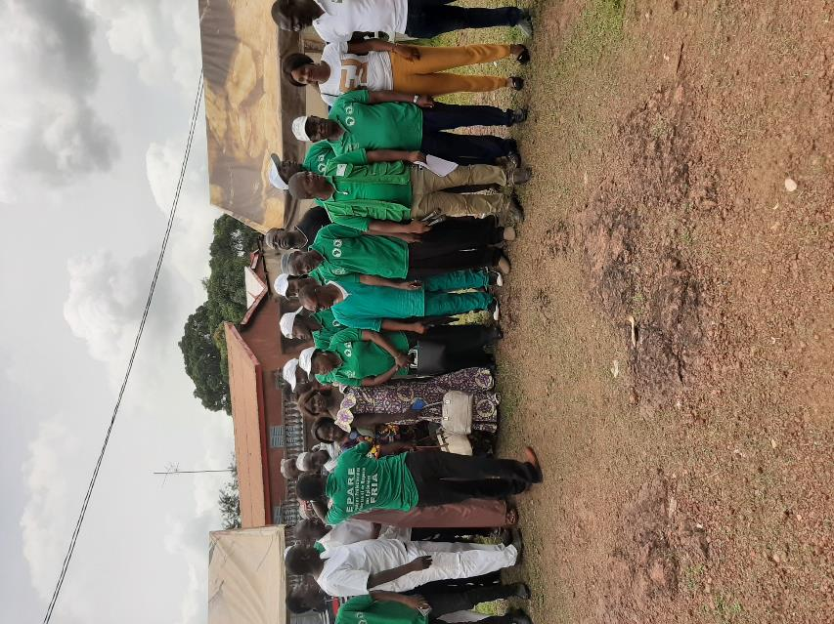
Photo de famille après l’exercice de simulation à Fria

